DNEVNA PRIPRAVA ZA PODALJŠANO BIVANJE OPB 2 in del OPB 3
ČETRTEK, 2. 4. 2020
SPROSTITVENA DEJAVNOST

Ker so pred nami lepi, sončni in toplejši dnevi je dobro, da otroci čim več časa preživijo zunaj. Ena od igre, ki se jo lahko igrajo so skrivalnice. Če imate kaj odvečnega časa, se lahko igrate z njimi. Najprej je dobro, da določite polje skrivanja, da otrok ne bi šel preveč daleč.
Potek in pravila
Najprej se določi osebo, ki bo mižala. Ta oseba na določenem mestu šteje do določenega števila (npr. do 20). Ko prešteje se ostali igralci skrijejo. Po koncu štetja iskalec začne z iskanjem skritih oseb. Ko koga vidi (odkrije) hitro teče do mesta, kjer je mižal in ga pofočka z besedami: En, dva, tri (navede ime otroka). Tako počne dokler ne najde vseh sodelujočih. Tisti, ki ga je iskalec odkril, v nadaljevanju igre postane iskalec.

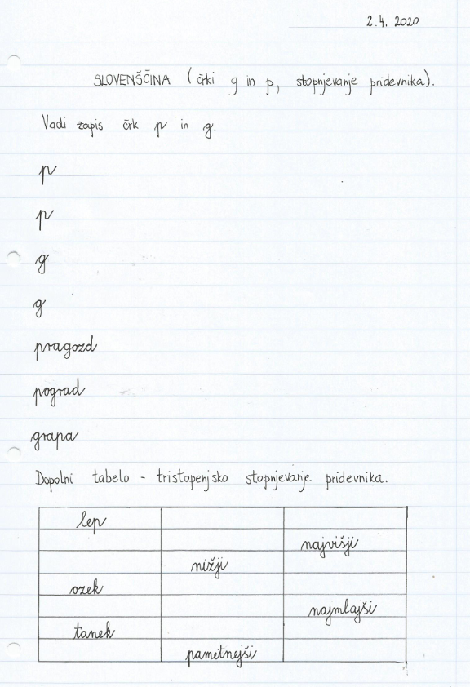
2. RAZRED

3. RAZRED

1. Like razvrsti na vse možne načine.

2. Maja je vsak dan pojedla 4 koščke čokolade (=1 vrstica). Koliko koščkov čokolade je pojedla v enem tednu?
Račun: _______________________________
Odgovor: _________________________________________________________________________
Koliko čokolad je pojedla, če ima ena čokolada 7 vrstic?
Račun : __________________________
Odgovor: __________________________________________________________________________

3. Na rojstnem dnevu so naročili 8 pic. Koliko koščkov je bilo za goste, če je bila pica razrezana na 8 kosov?
Račun : __________________________
Odgovor: __________________________________________________________________________

Pojedli so 38 kosov. Koliko kosov pice je ostalo?
Račun : __________________________
Odgovor: __________________________________________________________________________

USTVARJALNO PREŽIVLJANJE ČASA

Danes se bomo lotili izdelave praskanke.
Za izdelavo praskanke potrebuješ:
- voščenke,
- risalni list,
- debelejši čopič,
- jajčni rumenjak,
- črna tempera,
- zobotrebec,
- časopisni papir za zaščito delovne površine.

V primeru da nimaš voščenk ali risalnega lista lahko to nadomestiš s povoščenim papirjem, to je papir ki ima na eni strani zelo gladko površino (takšno površino imajo po navadi koledarji, platnice zvezkov…). Izberi najbolj barvito stran v koledarju.

POSTOPEK IZDELAVE PODLAGE ZA PRASKANKO
Najprej zaščiti delovno površino s časopisnim papirjem. Nato z voščenkami temeljito pobarvaj risalni list. Potrudi se, da bo pobarvan vsak košček. Tudi pritisniti moraš dovolj, da se bo kasneje barva lepo poznala. Barvaš lahko v poljubnem vzorčku in s poljubnimi barvami.
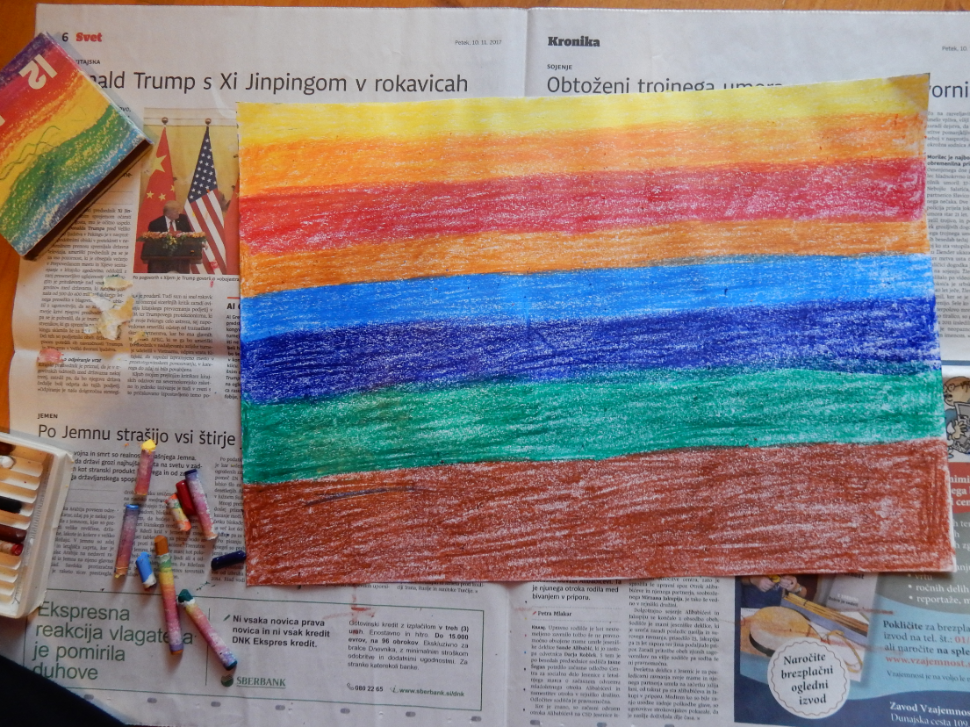

V posodici zmešaj jajčni rumenjak in dodaj črno tempero. Stisni jo približno pol. Vse skupaj dobro premešaj z debelim čopičem in pobarvaj sliko.
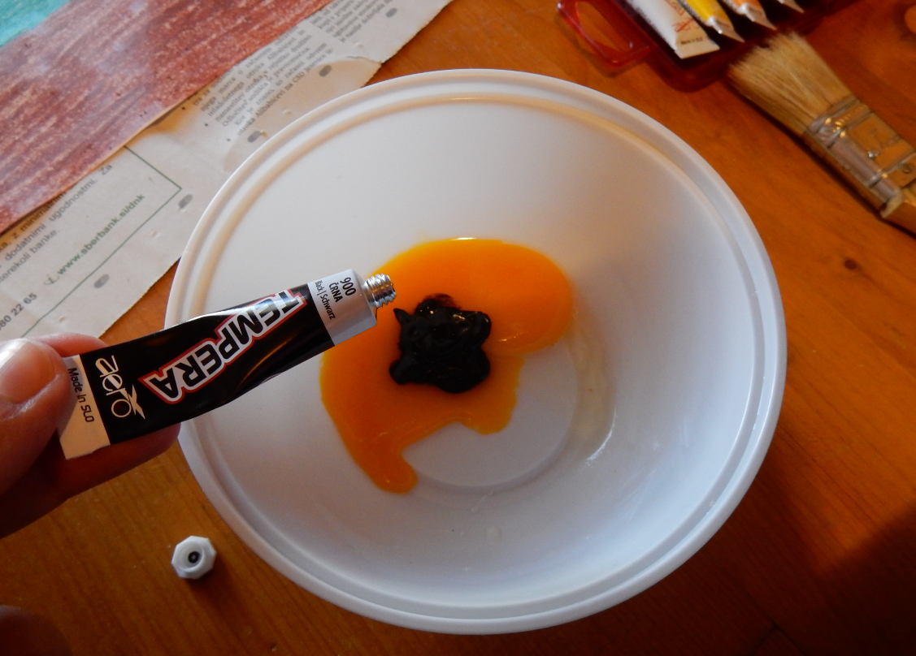

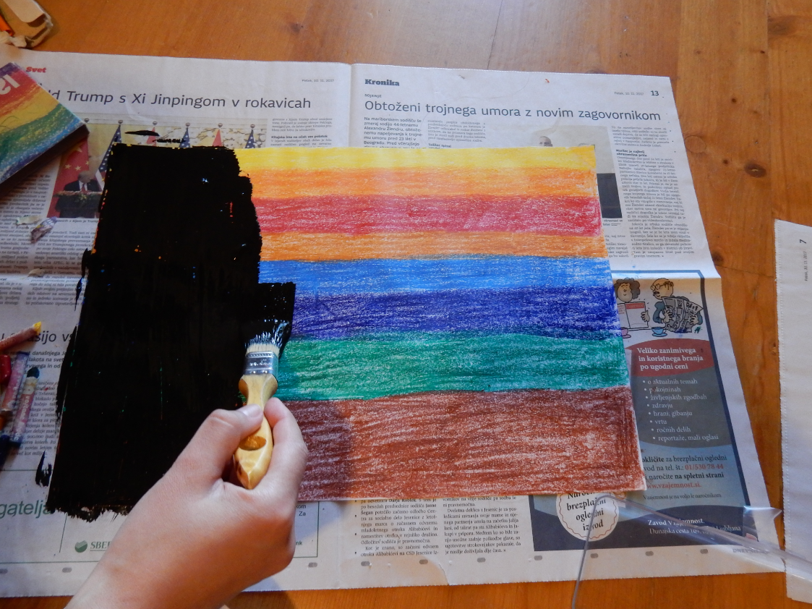
Ko si celotno površino pobarval z jajčno mešanico, je čas za sušenje. Praskanko pusti sušiti 2 uri (oz. glede na pogoje, zunaj na soncu se ti bo hitreje posušila, a pazi, da ti je ne odpihne 😊 .
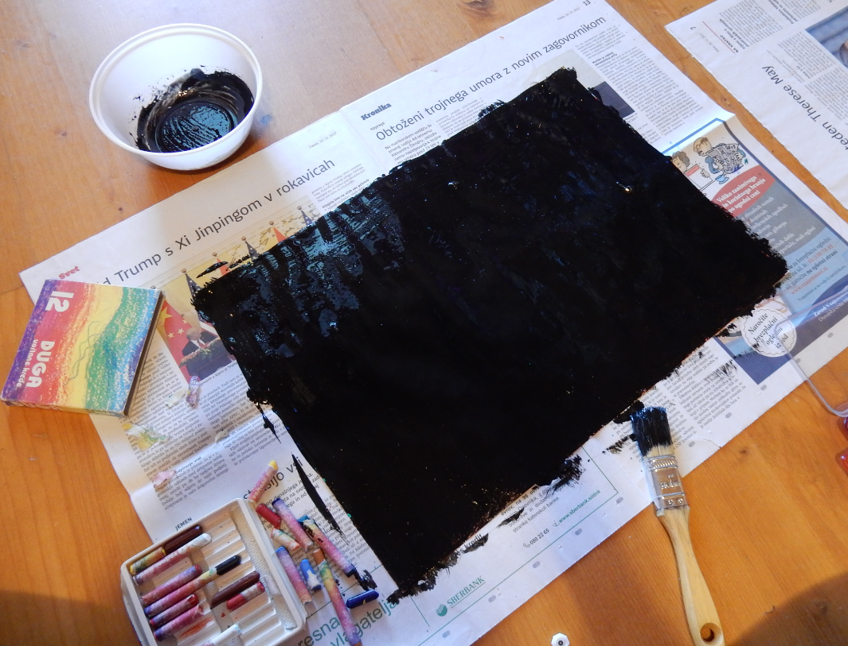

Ko bo praskanka resnično suha, je čas za zabavnejši del. Praskanje. Z zobotrebcem začni praskati po površini. Lahko narediš poljuben motiv, jaz sem izbrala velikonočno jajce in ga okrasila z različnimi vzorčki. Izbira je tvoja in poljubna. Veselo na delo.
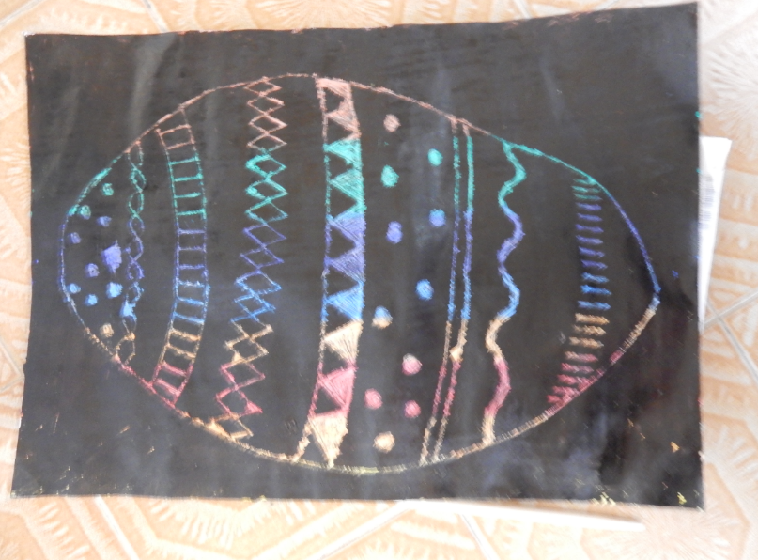

Mogoče je najbolje da praskaš zunaj, za mizo, da ne bo po hiši preveč črnih ostankov. 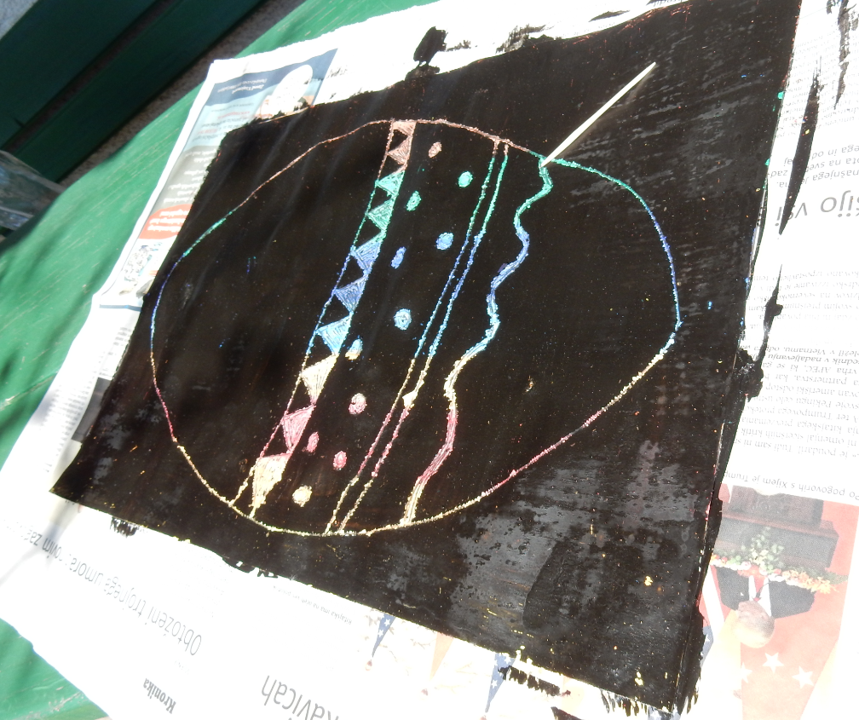

Primer praskanke na koledarju:
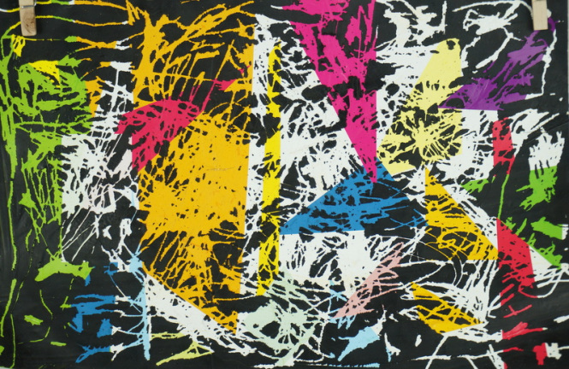
Vir: https://touche.si/2017/04/14/praskanka/ (citirano 1. 4. 2020)

